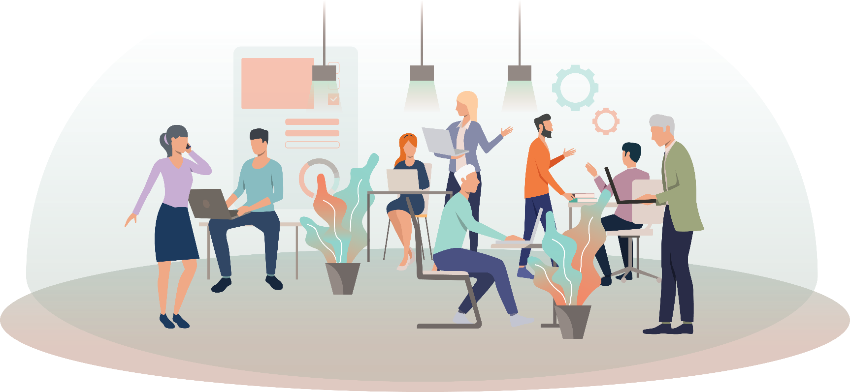

02: Πακέτο κατάρτισης για υπαλλήλους που εκπαιδεύονται για να γίνουν μέντορες

Προγραμματιστής: Mindshift Talent Advisory, Πορτογαλία
Μάθημα 2 - Τεχνικές καθοδήγησης και αντίστροφης καθοδήγησης
Έντυπο 3 : Είμαι καλός ακροατής;

Αποτελεσματικές και ενεργητικές δεξιότητες ακρόασης
Οι συγγραφείς Καρλ Ρότζερ και Ρίτσαρντ Φάρσον εισήγαγαν για πρώτη φορά αυτή την έννοια τη δεκαετία του 1950, δηλώνοντας ότι: Ονομάζεται «ενεργός» επειδή ο ακροατής έχει μια πολύ συγκεκριμένη ευθύνη. Δεν απορροφά παθητικά τα λόγια που του λέγονται. Προσπαθεί ενεργά να συλλάβει τα γεγονότα και τα συναισθήματα σε αυτό που ακούει και προσπαθεί, με την ακρόασή του, να βοηθήσει τον ομιλητή να επεξεργαστεί τα δικά του προβλήματα. Ως μέντορας, η ικανότητά σας να ακούτε αποτελεσματικά θα καθορίσει την επιτυχία στον καθορισμό και την επίτευξη των στόχων της σχέσης σας με τον καθοδηγούμενο. Στη συνέχεια, παρουσιάζουμε μια προσέγγιση διαδικασίας πέντε βημάτων για την ενεργό και αποτελεσματική ακρόαση:

1. Λήψη | Όλα ξεκινούν με τη λήψη των πληροφοριών και την πλήρη παρουσία, δηλαδή την εστίαση σε αυτό που λέγεται.
2. Κατανόηση | Το να είστε συγκεντρωμένοι θα σας βοηθήσει να καταλάβετε πραγματικά τι λέγεται. Γι' αυτό, είναι σημαντικό να αποφεύγετε να διακόπτετε το άλλο άτομο.
3. Αξιολόγηση | Η αξιολόγηση των διαφόρων σημείων της συζήτησης θα σας βοηθήσει να παρέχετε ανατροφοδότηση και να κάνετε ερωτήσεις αποτελεσματικά.
4. Υπενθύμιση/  Μνήμη | Η καλύτερη τακτική της ενεργητικής ακρόασης είναι να κρατάτε νοητικές σημειώσεις των όσων λέγονται. Πριν κατακτήσετε τη δεξιότητα της νοητικής λήψης σημειώσεων, μπορείτε (και πρέπει) να τις καταγράψετε. Αυτό θα σας βοηθήσει επίσης να καθορίσετε σχέδια δράσης για τον μαθητευόμενο σας.
5 Ανταπόκριση | Σε αυτό το στάδιο θα επαναλάβετε και θα επαναδιατυπώσετε, δηλαδή θα απαντήσετε με βάση όσα ειπώθηκαν κατά τη διάρκεια της συζήτησης.

Πίνακας 1 - Πλέγμα παρατήρησης ενεργητικής ακρόασης
Επιλεγμένη συνέντευξη:
Σύνδεσμος:
Τεχνικές/δεξιότητες ενεργητικής ακρόασης που χρησιμοποιήθηκαν σε επιλεγμένη συνέντευξη | Αξιολόγηση των τεχνικών/δεξιοτήτων ενεργητικής ακρόασης | Κατάλογος πηγών για να βελτιώσω τις τεχνικές/δεξιότητες ενεργητικής ακρόασης
(+ προσθέστε περισσότερες σειρές αν χρειαστεί)

